|  |  |  |
| --- | --- | --- |
|  |  |  |
| МИНОБРНАУКИ РОССИИ | | |
| Федеральное государственное бюджетное образовательное учреждение  высшего образования  **«МИРЭА – Российский технологический университет»**  **РТУ МИРЭА** | | |

Институт Информационных технологий

Кафедра Инструментального и прикладного программного обеспечения

**ПРАКТИЧЕСКАЯ РАБОТА №1**

по дисциплине «Проектирование клиент-сервисных систем»

**Студент группы** ИКБО-20-22 Шумахер М.Е.

_______________

(подпись студента)

**Руководитель практической работы** старший преподаватель Мельников Д.А.

_______________

(подпись руководителя)

Работа представлена «____»____________ 2025 г.

Допущен к работе «___» ____________ 2025 г.

Москва 2025

**Практическая работа № 1.**

**Цель**: Закрепить у студента архитектурное мышление: определить границы системы, акторов/интересантов и задать измеримые нефункциональные требования, которые будут тянуться через весь семестр.

**Ход работы**:

Система автоматизирует работу фотостудии для её владельцев, администраторов и клиентов. Она даёт бизнесу инструмент для управления бронированиями, анализа прибыли и эффективности сотрудников, а клиентам — удобный онлайн-заказ и личный кабинет. Система отвечает за всё, от записи и финансовой отчётности до уведомлений, но не включает в себя процессы съёмки, обработки фото или интеграции с бухгалтерскими сервисами.

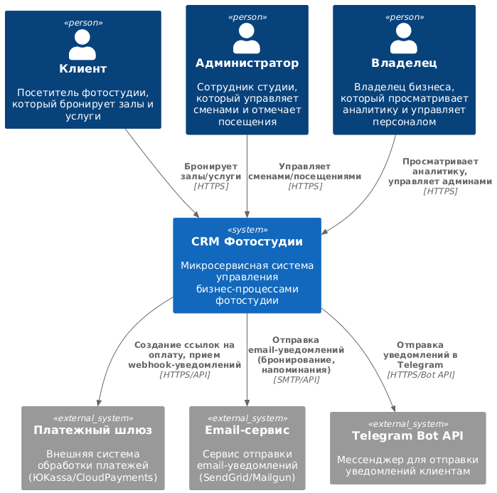

Рисунок 1 – Диаграмма C4-Context

Централизованное взаимодействие: Все пользователи (Клиент, Администратор, Владелец) взаимодействуют с единой точкой входа — CRM системой, которая скрывает за собой сложную микросервисную архитектуру. Автоматизация ключевых процессов: Система интегрирована с внешними сервисами для автоматизации критически важных для бизнеса задач: оплаты, коммуникации и хранения файлов.

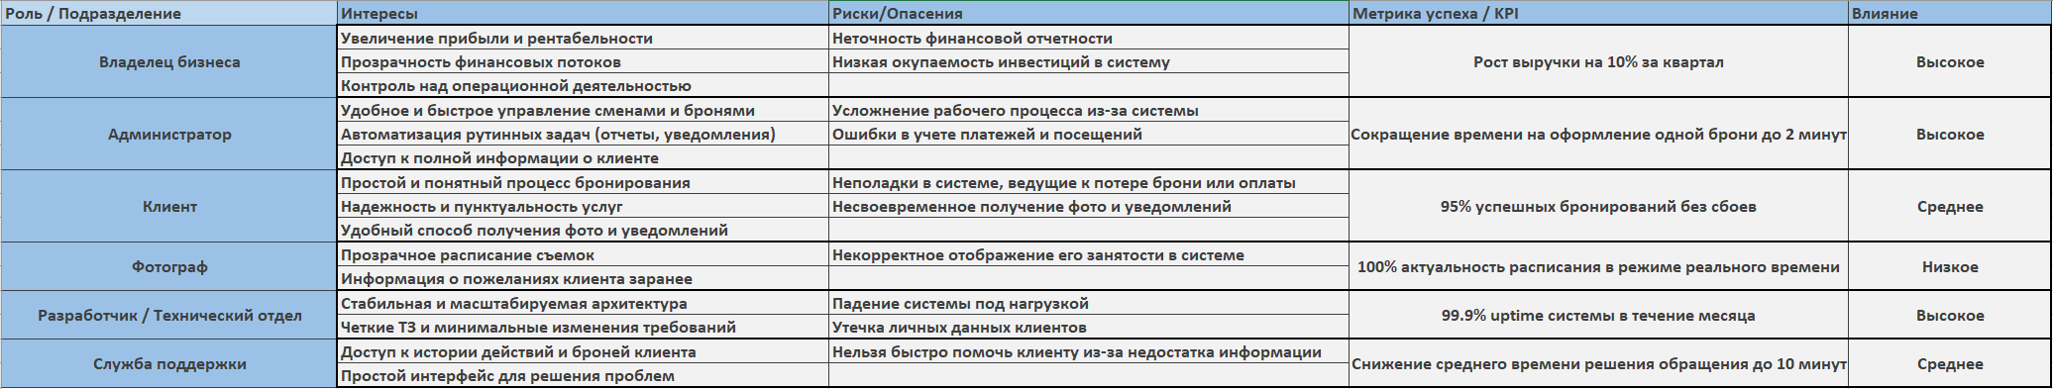

Рисунок 2 – Таблица Stakehoders

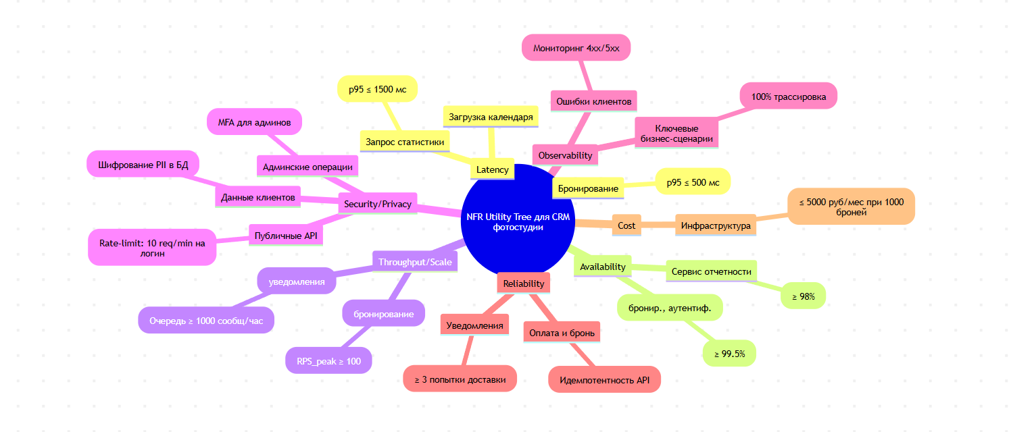

Рисунок 3 – Диаграмма Utility Tree

Latency (Задержка):

Бронирование: Самый критичный сценарий для клиента, где задержка напрямую влияет на UX.

Статистика: Сценарий аналитики для владельца, допускающий бóльшее время обработки.

Календарь: Сценарий ежедневного использования администратором.

Availability (Доступность):

Критичные сервисы: Обеспечивает доступность для клиента и бесперебойную интеграцию с платежным шлюзом.

Сервис отчетности: Направлен на владельца, его временная недоступность не остановит основную работу студии.

Throughput/Scale (Пропускная способность):

Входной API: Ориентирован на пиковую нагрузку от действий клиентов.

Фоновые задачи: Обеспечивает надежную работу интеграций с внешними API уведомлений.

Security/Privacy (Безопасность):

Админские операции: Защищает доступ для администраторов и владельца.

Публичные API: Защищает от злоумышленника.

Данные клиентов: Защищает PII данных клиента на уровне хранения.

Observability (Наблюдаемость):

Трассировка: Необходима разработчикам для отладки сложных сценариев.

Мониторинг ошибок: Критичен для службы поддержки, чтобы быстро помогать клиентам.

Reliability (Надежность):

Идемпотентность: Защищает клиента от двойного списания средств при сбоях сети.

Уведомления: Повышает вероятность получения сообщения клиентом.

Cost (Стоимость): Прямой KPI для владельца бизнеса, оценивающий окупаемость инвестиций в систему.

**Глоссарий**:

|  |  |
| --- | --- |
| **Термин** | **Определение** |
| Бронь | * Забронированный клиентом промежуток времени для использования зала или комнаты самофото. |
| Зал | * Основное помещение фотостудии, предназначенное для профессиональной съемки с фотографом. |
| Комната самофото | * Помещение, оборудованное для самостоятельной съемки (с пультом и фоном), без участия фотографа. |
| Клиент | * Физическое лицо, зарегистрированное в системе и бронирующее услуги студии. |
| Администратор | * Сотрудник студии, управляющий бронями, отмечающий посещения и формирующий операционные отчеты. |
| Владелец | * Пользователь с максимальными правами, управляющий администраторами и имеющий доступ к финансовой аналитике. |
| Смена | * Рабочий день администратора, в течение которого он отвечает на брони и взаимодействует с клиентами. |
| Посещение | * Факт прихода клиента в забронированное время. Отмечается администратором в отчетности. |
| Отчетность | * Операционные данные за смену: факты посещений, принятые платежи и их способы. |
| Статистика | * Агрегированные данные для анализа: выручка за период, загрузка залов, эффективность администраторов. |
| PII | * Персональные данные клиента (Personal Identifiable Information): ФИО, телефон, email, Telegram. |
| МФА (MFA) | * Многофакторная аутентификация — обязательная процедура входа для администраторов и владельца. |
| Idempotency-Key | * Ключ идемпотентности, гарантирующий, что повторный запрос на оплату не приведет к списанию средств дважды. |
| Уведомление | * Автоматическое сообщение для клиента (email/Telegram) о подтверждении брони, напоминании или готовности фото. |
| **Ссылка на файлы** | * Уникальная ссылка, прикрепляемая в ЛК клиента для скачивания фотографий из комнаты самофото. |